# 商城系统

|  |  |  |  |
| --- | --- | --- | --- |
| 修订日期 | 修订内容 | 版本 | 修订人 |
| 2017-04-17 | 创建 | V1.0.0 | jockerliang |
|  |  |  |  |
|  |  |  |  |
|  |  |  |  |

文档定义

|  |  |
| --- | --- |
| 文字颜色 | 定义 |
|  | 已确定内容 |
|  | 待定内容 |
|  | 标注内容 |
|  | 更新内容 |

## 简介

增加商城系统，可以使用商城货币购买商城商品。商城可以进行打折促销、限时限量购买活动

参考：镇魔曲

## 商城规则

### 商城入口

点击主界面的“商城”图标进入商城。暂时通过点击“活动”图标进入

### 商城分类

商城可以分为“消耗品”、“强化材料”、“装备”三大类，每一类拥有独立的页签，显示在独立的页面。通过商城配置表“页签编号”实现分类

### 商城货币

商城货币包括“点券”、“金币”及其他货币（如积分货币），通过商城配置表的“货币ID”实现。配合商品价格实现多种货币购买功能

### 商城上下架

部分商品为限时商品，在不更新配置和重启服务器的情况下可以实现上下架的时间规划。通过商城配置表的“上架时间”、“下架时间”实现。每天凌晨0点为一天的开始。

* 上架时间：商品未到达所填写的上架时间，则商品不出现在商城里。无上架时间则表示商品无上架时间限制，从配置更新的当天就上架商城
* 下架时间：商品达到所填写的下架时间，则商品从商城撤除。无下架时间则表示商品无下架时间限制

### 商品打折

商品在原有价格的基础上进行打折促销，通过商城配置表的“商品打折”实现。

* 商品打折：留有一位小数点，实际购买价格=商品价格*商品打折*10/100。留空则表示无打折活动
* 打折标签：有打折活动的商品，在商品栏的右上角显示打折标签，如4.5折扣，通过读取“商品打折”实现。无打折活动的商品不显示打折标签
* 价格表现：有打折活动的商品，使用细红线将原有价格划掉，然后在其下方显示打折后的实际价格

### 每日限购数量

部分商品拥有每日限购数量上限，每日凌晨0点重置每日购买数量并通知客户端刷新每日限购信息，通过商城配置表“每日限购数量”实现，留空则表示无购买数量限制。

* 限购数量不受物品表的“每日购买次数”字段影响
* 在购买界面显示每日限购数量信息，“每日限购：剩余购买数量/每日限购数量”
* 商品达到每日限购数量则置灰，并排在商品后面

### 商品标签

部分商品可以贴上标签，如“热卖”、“人气王”等，显示在商品的左上角或右上角，通过商城配置表的“标签ID”实现，标签ID含有标签显示在左上角还是右上角的信息，如左上角“l_hot”,右上角“r_tuijain”。留空则表示无商品标签

Ps.为防止策划配置不当导致右上角同时出现打折标签和商品标签，默认该情况下仅显示打折标签

### 附加描述

用于给予商品自定义描述，显示在购买界面，由策划自行配置。留空则不显示附加描述

### 商品排序

定义：拥有每日购买数量上限的商品，当其达到购买数量上限的时候，定义为不可购买商品；其余的定义为可购买商品。

* 只对同一页签下的商品进行排序，不同页签下的商品互不影响排序
* 可购买商品排在不可购买商品的前面
* 可购买商品内部依据商城配置表的“编号ID”进行排序；不可购买商品内部也是依据商城配置表的“编号ID”进行排序

## 商城操作

### 商品点击操作

商品区域分为如下所示的1、2两块区域

* 点击区域1弹出商品tips，tips显示在屏幕正中央，点击tips之外的任意区域关闭tips
* 点击区域2弹出商品购买界面，购买界面显示在屏幕正中央
* 置灰的商品只可点击区域1。点击区域2无效

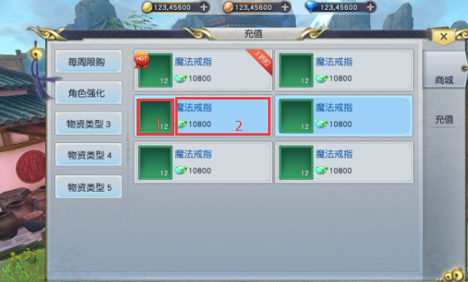

### 购买数量输入

购买数量范围为：1~99，默认购买数量为1

减号按钮：每次点击，购买数量减1，购买数量最小为1

加号按钮：每次点击，购买数量加1。当商品购买数量无限制时，购买数量最大为99；当商品有购买数量限制时，购买数量最大为剩余可购买的数量

最大按钮：当商品购买数量无限制时，点击最大按钮，购买数量变为99；当商品有购买数量限制时，点击最大按钮，购买数量为剩余可购买的数量

手动输入框输入：输入过程无限制，当玩家输入完毕后程序判断数量是否在1~99，不在则程序自行将其更改为1~99，如有每日限购限制，则最大数量为剩余可购数量

### 购买

点击购买的时候需要判断货币信息、背包情况

货币信息：货币数量不足，无法购买并弹出相应的货币不足提示，如“金币数量不足”、“元宝数量不足”

背包情况：背包空间不足，则无法购买并提示“背包空间不足”

## 美术需求

折扣标签只保留“折扣”字样，并预留两个数字的空间用于显示折扣，如4.5折扣

细红线，用于表示打折信息，将原价删掉



主界面商城入口icon

